TRƯỜNG ĐẠI HỌC ĐỒNG THÁP

**KHOA SƯ PHẠM TOÁN – TIN**



0018410665 – VÕ VĂN QUÍ

**ĐỒ ÁN MÔN HỌC 2**

**XÂY DỰNG WEBSITE BÁN MỸ PHẨM**

NGÀNH: KHOA HỌC MÁY TÍNH

LỚP: ĐHCNTT18

*Đồng Tháp, ngày 19, tháng 11, năm 2021*

TRƯỜNG ĐẠI HỌC ĐỒNG THÁP

**KHOA SƯ PHẠM TOÁN – TIN**



0018410665 – VÕ VĂN QUÍ

**ĐỒ ÁN MÔN HỌC 2**

**XÂY DỰNG WEBSITE BÁN MỸ PHẨM**

NGÀNH: KHOA HỌC MÁY TÍNH

LỚP: ĐHCNTT18

**Giảng viên hướng dẫn: LÊ MINH THƯ**

*Đồng Tháp, ngày 19, tháng 11, năm 2021*

**LỜI CẢM ƠN**

Lời đầu tiên, em xin chân thành cảm ơn GVHD. Lê Minh Thư đã hỗ trợ và chia sẽ kinh nghiệm quý báu của cô, đã giúp đỡ em làm hoàn thành đồ án này.

Cảm ơn cô đã tạo moi điều kiện tốt nhất, giúp cho em có thêm động lực để cố gắng hoàn thành tốt các yêu cầu đề ra. Trong quá trình học tập cũng như làm báo cáo đề tài, mặt dù em đã cố gắng nhưng kinh nghiệm và trình độ vẫn còn hạn chế nên khó tránh khỏi sai sót. Em mong nhận được sự góp ý từ các thầy cô để em có them kinh nghiệm và hướng phát triển cho tương lai.

*Đồng Tháp, ngày 19 tháng 11 năm 2021*

Sinh viên thực hiện

Võ Văn Quí

**MỤC LỤC**

**PHẦN MỞ ĐẦU** 1

**I.** **Lý do chọn đề tài** 1

**II.** **Mục đích thực hiện** 1

**III.** **Phạm vi thực hiện** 1

**IV.** **Nội dung thực hiện** 1

**CHƯƠNG 1: KHẢO SÁT VÀ PHÂN TÍCH HỆ THỐNG** 2

**I.** **Khảo sát và xác định yêu cầu bài toán** 2

**1.** **Mô tả bài toán** 2

**2.** **Khảo sát hiện trạng và xây dựng hệ thống** 2

**3.** **Phân tích chức năng** 3

**II.** **Phân tích hệ thống** 3

**1.** **Các tác nhân** 3

**2.** **Sơ đồ Use Case** 4

**CHƯƠNG 2: THIẾT KẾ VÀ LẬP TRÌNH** 7

**1.** **Thiết kế cơ sở dữ liệu** 7

**2.** **Mối quan hệ giữa các bảng** 9

**CHƯƠNG 3: CÀI ĐẶT VÀ XÂY DỰNG DEMO** 10

**1.** **Công cụ sử dụng** 10

**2.** **Minh họa website** 11

**a.** **Trang đăng ký** 11

**b.** **Trang đăng nhập** 11

**c.** **Trang hiển thị sản phẩm** 12

**d.** **Trang tìm kiếm sản phẩm** 13

**e.** **Hiển thị danh mục sản phẩm** 13

**f.** **Trang thương hiệu sản phẩm** 14

**g.** **Trang đổi mật khẩu** 14

**h.** **Trang chi tiết sản phẩm** 15

**i.** **Giỏ hàng mini** 16

**j.** **Trang giỏ hàng** 16

**k.** **Trang đã đặt hàng** 17

**l.** **Trang đăng nhập admin** 17

**m.** **Trang admin** 18

**n.** **Trang quản lý người dùng** 18

**o.** **Trang quản lý danh mục sản phẩm** 19

**p.** **Trang quản lý danh mục thương hiệu** 19

**q.** **Trang quản lý sản phẩm** 20

**r.** **Trang quản lý đơn hàng** 20

**s.** **Trang chi tiết đơn hàng** 21

**KẾT LUẬN** 22

**TÀI LIỆU THAM KHẢO** 23

**DANH MỤC BẢNG**

*Bảng 1. 1: Các tác nhân 4*

*Bảng 1. 2: Bảng Admin 7*

*Bảng 1. 3: Bảng giỏ hàng 8*

*Bảng 1. 4: Bảng chi tiết giỏ hàng 8*

*Bảng 1. 5: Bảng đăng ký 8*

*Bảng 1. 6: Bảng danh mục sản phẩm 8*

*Bảng 1. 7: Bảng sản phẩm 9*

*Bảng 1. 8: Bảng thương hiệu 9*

**DANH MỤC HÌNH ẢNH**

*Hình 1. 1: Quản lý người dùng – Admin 4*

*Hình 1. 2: Quản lý danh mục - Admin 5*

*Hình 1. 3: Quản lý thương hiệu - Admin 5*

*Hình 1. 4: Quản lý sản phẩm - Admin 6*

*Hình 1. 5: Quản lý đơn hàng - Admin 6*

*Hình 1. 6: Quản lý thông tin cá nhân và đặt hàng – Khách hàng 7*

*Hình 1. 7: Mối quan hệ bảng 10*

*Hình 1. 8: Trang đăng ký 11*

*Hình 1. 9: Trang đăng nhập 11*

*Hình 1. 10: Trang chủ hiển thị sản phẩm 12*

*Hình 1. 11: Trang tìm kiếm 13*

*Hình 1. 12: Trang danh mục 13*

*Hình 1. 13: Trang thương hiệu 14*

*Hình 1. 14: Trang đổi mật khẩu 14*

*Hình 1. 15: Trang chi tiết sản phẩm 15*

*Hình 1. 16: Giỏ hàng mini 16*

*Hình 1. 17: Trang giỏ hàng 16*

*Hình 1. 18: Trang đặt hàng 17*

*Hình 1. 19: Trang đăng nhập Admin 17*

*Hình 1. 20:Trang chủ Amin 18*

*Hình 1. 21: Trang quản lý người dùng 18*

*Hình 1. 22: Trang quản lý danh mục sản phẩm 19*

*Hình 1. 23: Trang quản lý thương hiệu 19*

*Hình 1. 24: Trang quản lý sản phẩm 20*

*Hình 1. 25: Trang đơn hàng 20*

*Hình 1. 26: Trang chi tiết đơn hàng 21*

# 

# **PHẦN MỞ ĐẦU**

1. **Lý do chọn đề tài**

Ở xã hội ngày nay, công nghệ thông tin được coi là một trong những ngành có quyền lực bậc nhất. Từ sản xuất, kinh doanh, giáo dục, y tế… Đặc biệt, trong thời đại 4.0 - mà tại Việt Nam cơ bản là ứng dụng công nghệ tự động hóa trong công nghệ sản xuất, công nghệ thông tin ngày càng khẳng định được tầm quan trọng của mình. Đây vừa là nền tảng, vừa là động lực để bắt kịp đà phát triển của thế giới. Các hệ thống công nghệ thông minh là điều kiện để tối ưu hóa năng suất lao động, giảm nhân lực lao động thủ công, chi phí sản xuất.

Đang trên đà phát triển mạnh mẽ nhưng thách thức lớn nhất đối với công nghệ thông tin Việt Nam chính là vấn đề nhân lực. Do đó đây là giai đoạn vàng, là cơ hội tốt để các bạn học tập và làm việc trong lĩnh vực công nghệ thông tin có thể phát triển và khẳng định khả năng của mình. Đặc biệt có thể làm việc trong môi trường chuyên nghiệp với mức lương cao và ổn định.

Cùng với sự phát triển của Internet, Website bán hàng trực tuyến hay website thương mại điện tử được hiểu là trang thông tin điện tử được thiết lập để phục vụ một phần hoặc toàn bộ quy trình của hoạt động mua bán hàng hóa hay cung ứng dịch vụ, từ trưng bày giới thiệu hàng hóa, dịch vụ đến giao kết hợp đồng, cung ứng dịch vụ, thanh toán và dịch vụ sau bán hàng. Đó là lý do em chọn đề tài “Xây dựng Website bán Mỹ Phẩm”.

1. **Mục đích thực hiện**

Mục đích của tài liệu này mô tả một cách chi tiết về những chức năng của “Website bán Mỹ Phẩm”. Minh họa các chi tiết chức năng và xây dựng một hệ thống hoàn chỉnh. Trình bày tổng quan về hệ thống giao diện và những tương tác với hệ thống. Tài liệu này dùng để mô tả lại nhằm chỉnh sửa và điều chỉnh tốt hơn*.*

1. **Phạm vi thực hiện**

* Đối tượng nghiêm cứu: Hệ thống Website bán Mỹ Phẩm và quy trình, phương pháp, phát triển một website.
* Phạm vi nghiêm cứu: Xây dựng Website bán Mỹ Phẩm.

1. **Nội dung thực hiện**

* Phương pháp phân tích tổng hợp kinh nghiệm.
* Tham khảo các Website mỹ phẩm lớn ở Việt Nam.
* Phân tích thiết kế hệ thống.
* Thiết kế cơ sở dữ liệu, giao diện.
* Lập trình.
* Kiểm thử.

# **CHƯƠNG 1: KHẢO SÁT VÀ PHÂN TÍCH HỆ THỐNG**

1. **Khảo sát và xác định yêu cầu bài toán**
2. **Mô tả bài toán**

Trang chủ: tổng quan các thành phần trong website như:

* Các sản phẩm mới.
* Tìm kiếm sản phẩm theo tên.
* Chi tiết, giá cả và thông tin.
* Các hình ảnh đại diện cho các sản phẩm.
* Các thông tin cơ bản để khác hàng liên hệ.

Sản phẩm

* Hiển thị danh sách sản phẩm có phân trang, bao gồm các thông tin về ảnh sản phẩm, tên sản phẩm và giá sản phẩm.
* Thứ tự hiển thị từ sản phẩm mới nhất đến cũ nhất.
* Trong danh sản phẩm, khác hàng có thể lọc theo một số tiêu chí như: sửa rửa mặt, kem dưỡng, chăm sóc da mặt, …

Danh sách hiển thị:

* Hiển thị theo danh mục sản phẩm như: kem dưỡng, sửa rửa mặt, chăm sóc da mặt, …
* Hiển thị theo thương hiệu như: SK-II, Sukin, Simple, OHUI, …
* Hiển thị chi tiết sản phẩm gồm: hình ảnh, tên sản phẩm, giá sản phẩm, nội dung sản phẩm.

Thành viên

* Đăng ký.
* Đăng nhập.
* Khách hàng: xem và đặt hàng, thay đổi thông tin cá nhân.

Admin

* Admin: quản lý người dùng, quản lý danh mục, quản lý thương hiệu, quản lý sản phẩm, quản lý đơn hàng.

1. **Khảo sát hiện trạng và xây dựng hệ thống**

Sau khi khảo sát, phân tích các website mỹ phẩm ở Việt Nam đã nắm được một số thông tin:

* Mỗi khác hàng sau khi vào website có thể xem được tất cả các thông tin về sản phẩm.
* Khác hàng có thể đăng ký thành viên, đăng nhập, xem hàng và đặt hàng.
* Admin có thể quản trị website với chức năng: quản lý người dùng, quản lý danh mục, quản lý thương hiệu, quản lý sản phẩm, đơn hàng.

1. **Phân tích chức năng**

Đây là một website bán mỹ phẩm giúp kết nối người bán, tiếp cận khách hàng một cách nhanh chóng với số lượng lớn và giúp người mua dễ dàng tìm kiếm, lựa chọn, so sánh để mua được sản phẩm phù hợp. Website có các chức năng:

* Dành cho khác hàng: khách hàng là một người có nhu cầu mua, tìm kiếm thông tin về sản phẩm, họ sẽ tìm kiếm sản phẩm từ website. Vì thế website bán mỹ phẩm có các chức năng sau:
* Chức năng hiển thị danh sách sản phẩm theo danh mục sản phẩm để khác hàng tìm kiếm sản phẩm từ đó khách hàng có thể thấy thông tin của sản phẩm như: hình ảnh, tên sản phẩm, giá sản phẩm, ...
* Chức năng hiển thị danh sách sản phẩm theo thương hiệu.
* Chức năng đăng ký, đăng nhập tài khoản.
* Chức năng quản lý thông tin cá nhân.
* Chức năng đặt hàng.
* Dành cho quản trị (Admin): người quản trị làm chủ hệ thống và kiểm soát hệ thống người quản trị được cấp quyền đăng nhập vào hệ thống để thực hiện chức năng của mình:
* Sửa, xóa người dùng.
* Thêm, sửa, xóa danh mục sản phẩm.
* Thêm, sửa, xóa thương hiệu sản phẩm.
* Thêm, sửa, xóa sản phẩm.
* Chi tiết, xóa đơn hàng.

1. **Phân tích hệ thống**
2. **Các tác nhân**

Biểu đồ dưới đây mô tả hết tất cả các tác nhân tham gia vào “Xây dưng website bán mỹ phẩm”. Mỗi tác nhân sẽ có một vai trò khác nhau trong hệ thống. Hiện tại chúng ta có tác nhân Admin và Khách hàng. Admin có quyền xem chi tiết, chỉnh sửa, xóa thêm mới, quản lý. Khách hàng có quyền xem sản phẩm và đặt hàng.

|  |  |
| --- | --- |
| Tác nhân | Mô tả |
| Admin | Xem chi tiết, chỉnh sửa, xóa người dùng.  Xem chi tiết, chỉnh sửa, xóa, thêm danh mục.  Xem chi tiết, chỉnh sửa, xóa, thêm thương hiệu.  Xem chi tiết, chỉnh sửa, xóa, thêm sản phẩm.  Xem đơn hàng và xóa đơn hàng. |
| Khách hàng | Đăng nhập, đăng ký, đổi mật khẩu.  Xem sản phẩm và đặt hàng. |

Bảng 1. 1: Các tác nhân

1. **Sơ đồ Use Case**

Sơ đồ sau đây cung cấp cái nhìn tổng quan về các nhóm chức năng, tác nhân tham gia vào hệ thống Website bán mỹ phẩm:

* Admin
* Quản lý người dùng

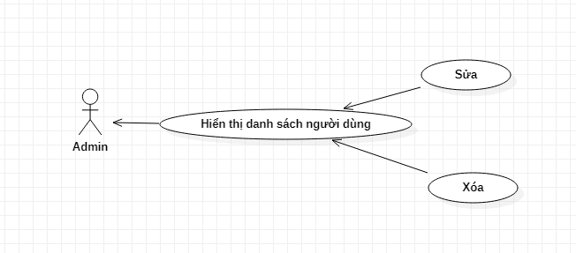

Hình 1. 1: Quản lý người dùng – Admin

* Quản lý danh mục

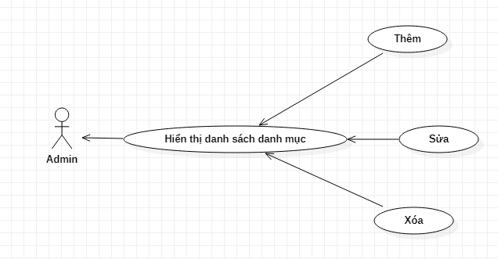

Hình 1. 2: Quản lý danh mục - Admin

* Quản lý thương hiệu

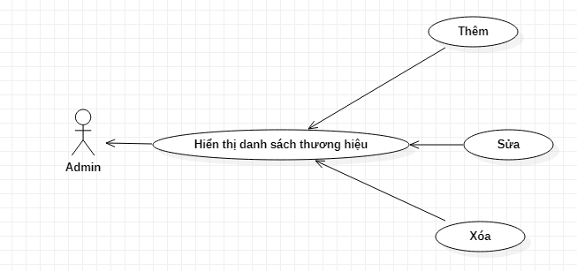

Hình 1. 3: Quản lý thương hiệu - Admin

* Quản lý sản phẩm

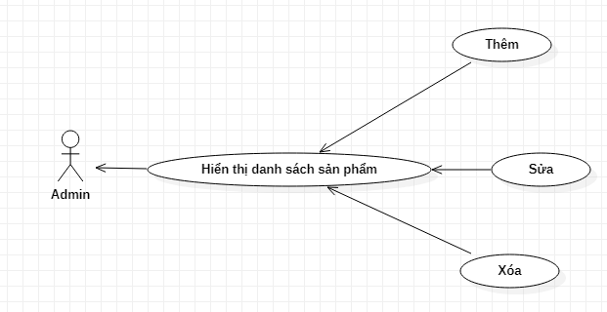

Hình 1. 4: Quản lý sản phẩm - Admin

* Đơn hàng

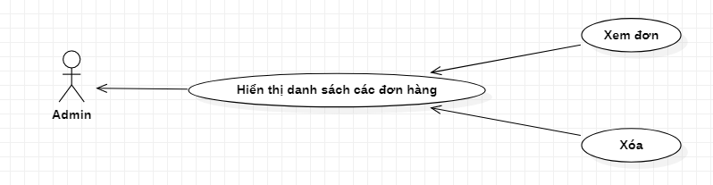

Hình 1. 5: Quản lý đơn hàng - Admin

* Khác hàng

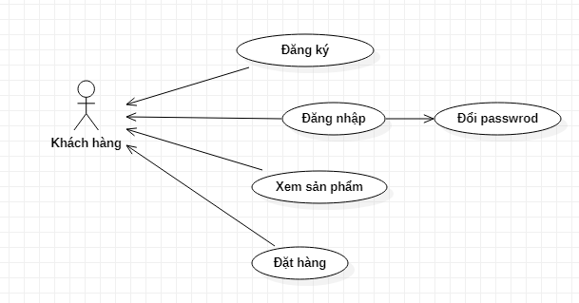

Hình 1. 6: Quản lý thông tin cá nhân và đặt hàng – Khách hàng

# 

# **CHƯƠNG 2: THIẾT KẾ VÀ LẬP TRÌNH**

1. **Thiết kế cơ sở dữ liệu**

Các bảng trong cơ sở dữ liệu

Tên Database: mysqli

Cơ sở dữ liệu gồm các bảng dữ liệu:

Bảng admin (Tên bảng: tbl_admin)

|  |  |  |  |
| --- | --- | --- | --- |
| Tên trường | Kiểu dữ liệu | Ràng buộc | Chú thích |
| id_admin | int(11) | Khóa chính | Mã admin |
| username | varchar(100) |  | Tên admin |
| password | varchar(100) |  | Mật khẩu |
| admin_status | int(11) |  | Trạng thái |

Bảng 1. 2: Bảng Admin

Bảng giỏ hàng: (Tên bảng: tbl_cart)

|  |  |  |  |
| --- | --- | --- | --- |
| Tên trường | Kiểu dữ liệu | Ràng buộc | Chú thích |
| id_cart | int(11) | Khóa chính | Mã giỏ hàng |
| id_khachhang | int(11) |  | Mã khách hàng |
| code_cart | varchar(10) |  | Code giỏi hàng |
| cart_status | int(11) |  | Trạng thái |

Bảng 1. 3: Bảng giỏ hàng

Bảng chi tiết giỏ hàng: (Tên bảng: tbl_cart_details)

|  |  |  |  |
| --- | --- | --- | --- |
| Tên trường | Kiểu dữ liệu | Ràng buộc | Chú thích |
| id_cart_details | int(11) | Khóa chính | Mã cart_detail |
| code_cart | varchar(10) |  | Code giỏi hàng |
| id_sanpham | int(11) |  | Mã sản phẩm |
| soluongmua | int(11) |  | Số lượng |

Bảng 1. 4: Bảng chi tiết giỏ hàng

Bảng đăng ký thành viên: (Tên bảng: tbl_dangky)

|  |  |  |  |
| --- | --- | --- | --- |
| Tên trường | Kiểu dữ liệu | Ràng buộc | Chú thích |
| id_dangky | int(11) | Khóa chính | Mã đăng ký |
| tenkhachhang | varchar(255) |  | Tên khách hàng |
| Email | varchar(100) |  | Email |
| diachi | varchar(255) |  | Địa chỉ |
| matkhau | varchar(100) |  | Mật khẩu |
| dienthoai | varchar(20) |  | SĐT khách hàng |

Bảng 1. 5: Bảng đăng ký

Bảng danh mục sản phẩm: (Tên bảng: tbl_danhmuc)

|  |  |  |  |
| --- | --- | --- | --- |
| Tên trường | Kiểu dữ liệu | Ràng buộc | Chú thích |
| id_danhmuc | int(11) | Khóa chính | Mã danh mục |
| tendanhmuc | varchar(250) |  | Tên danh mục |
| thutu | int(11) |  | Thứ tự |

Bảng 1. 6: Bảng danh mục sản phẩm

Bảng sản phẩm: (Tên bảng: tbl_sanpham)

|  |  |  |  |
| --- | --- | --- | --- |
| Tên trường | Kiểu dữ liệu | Ràng buộc | Chú thích |
| id_sanpham | int(11) | Khóa chính | Mã sản phẩm |
| tensanpham | varchar(250) |  | Tên sản phẩm |
| giasp | varchar(50) |  | Giá sản phẩm |
| hinhanh | varchar(50) |  | Hình ảnh |
| noidung | text |  | Nội dung |
| id_danhmuc | int(11) |  | Mã danh mục |
| id_thuonghieu | int(11) |  | Mã thương hiệu |

Bảng 1. 7: Bảng sản phẩm

Bảng thương hiệu: (Tên bảng: tbl_thuonghieu)

|  |  |  |  |
| --- | --- | --- | --- |
| Tên trường | Kiểu dữ liệu | Ràng buộc | Chú thích |
| id_thuonghieu | int(11) | Khóa chính | Mã thương hiệu |
| tenthuonghieu | varchar(255) |  | Tên thương hiệu |
| thutu | int(11) |  | Thứ tự |

Bảng 1. 8: Bảng thương hiệu

1. **Mối quan hệ giữa các bảng**

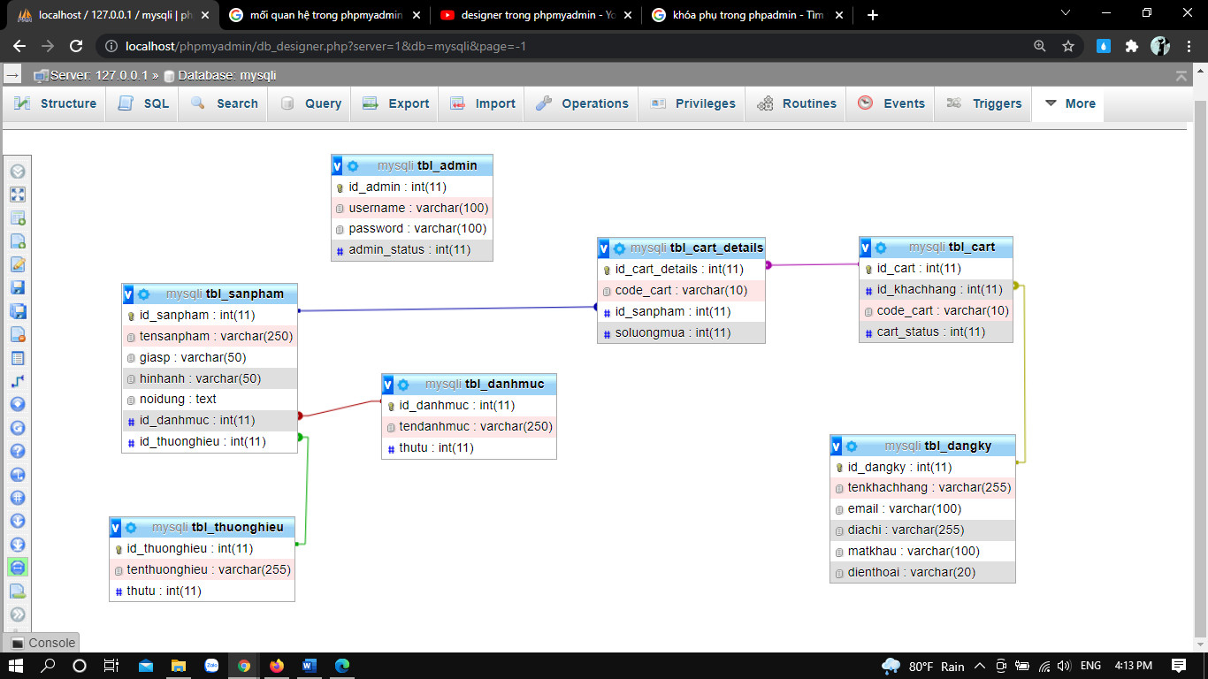

Hình 1. 7: Mối quan hệ bảng

# **CHƯƠNG 3: CÀI ĐẶT VÀ XÂY DỰNG DEMO**

1. **Công cụ sử dụng**

* Hệ điều hành cơ sở dữ liệu MySQL.
* Các công cụ hỗ trợ xây dưng web: Xampp, Visual Studio Code.
* Ngôn ngữ lập trình: Html, Php, Css, Jquery, Javascript.
* Xampp



* Visual Studio Code



1. **Minh họa website**
2. **Trang đăng ký**

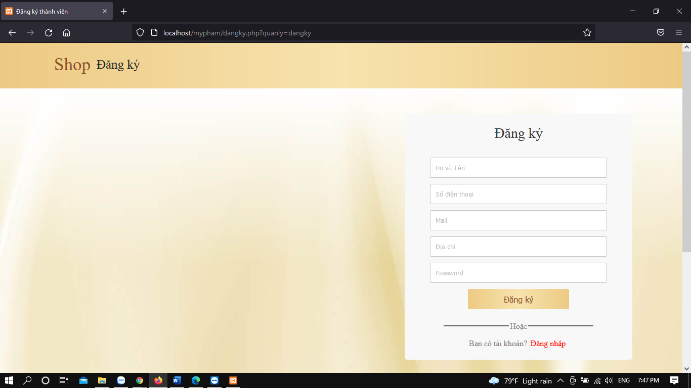

*Hình 1. 8: Trang đăng ký*

1. **Trang đăng nhập**

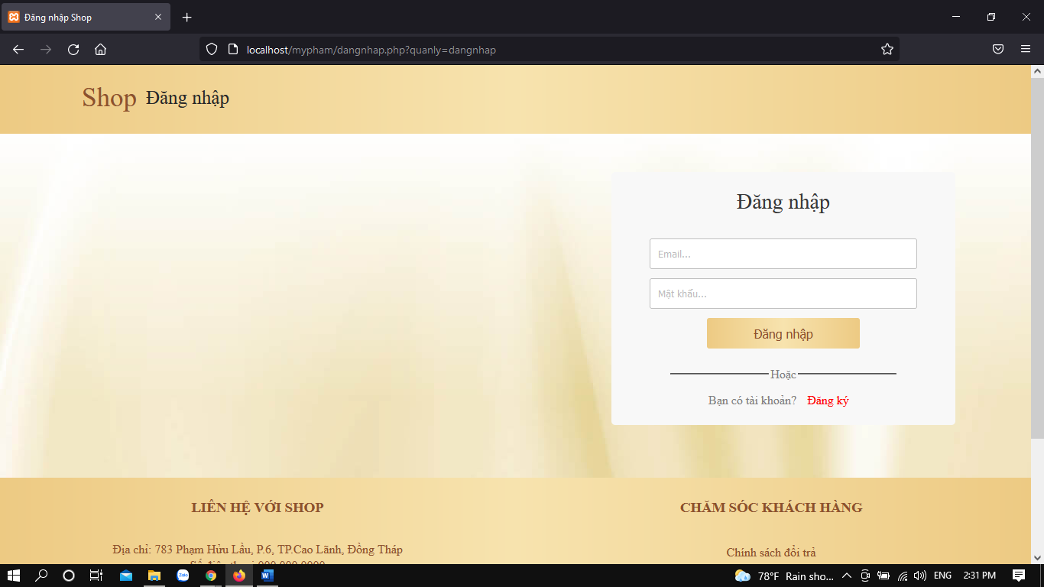

*Hình 1. 9: Trang đăng nhập*

1. **Trang hiển thị sản phẩm**

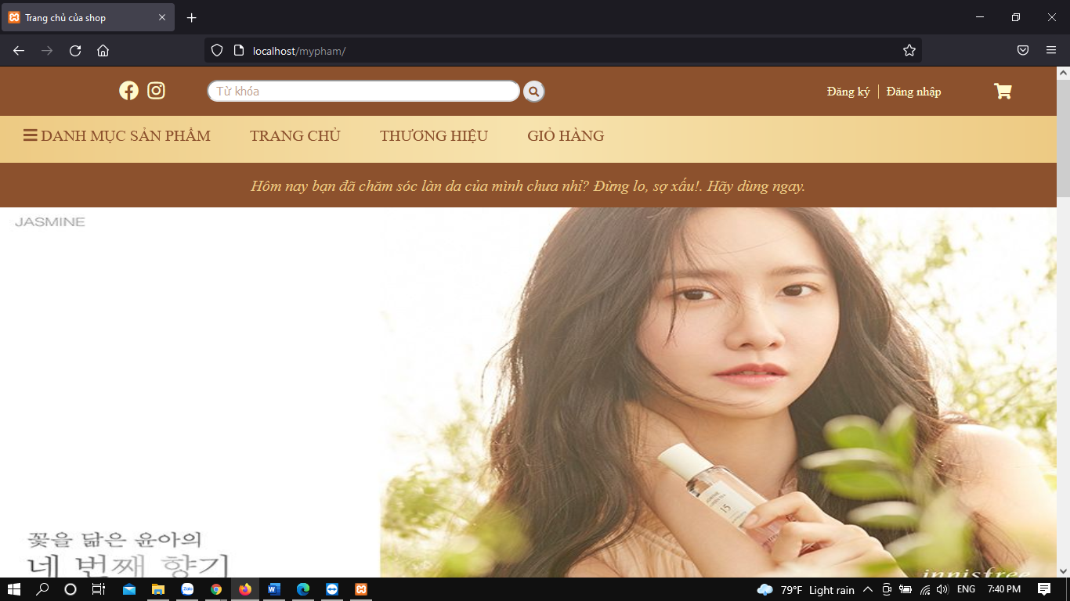

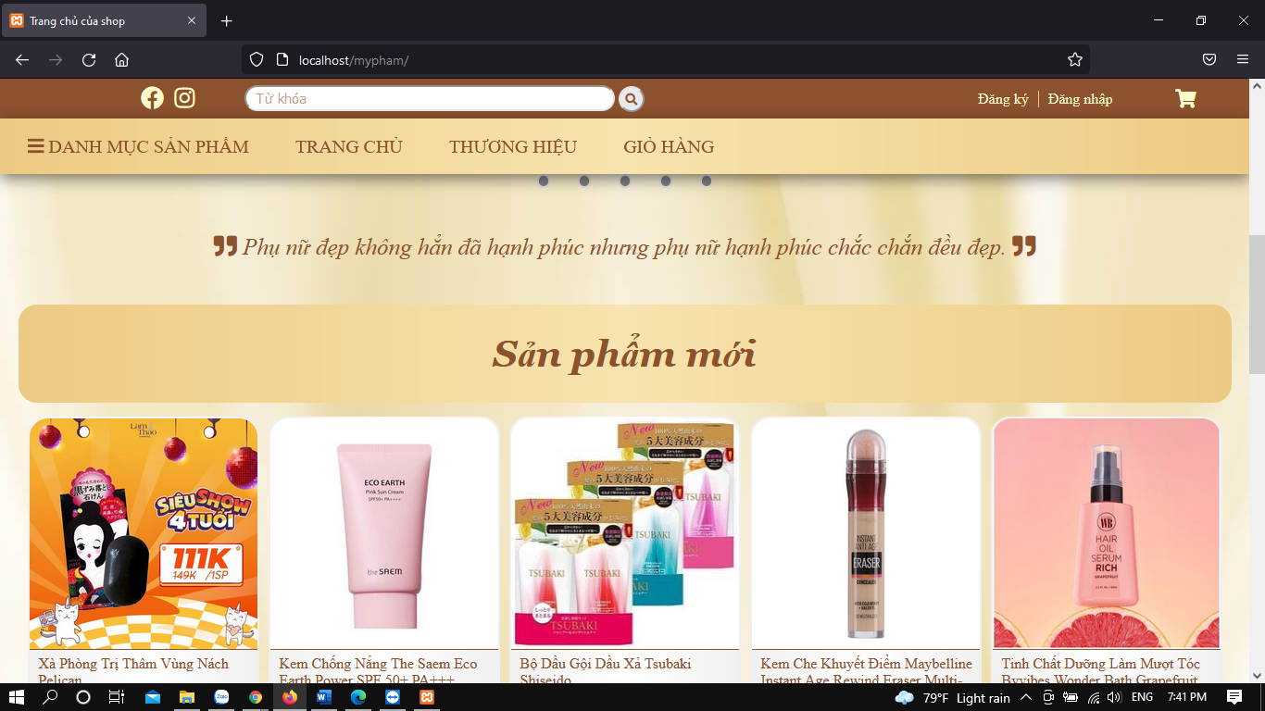

*Hình 1. 10: Trang chủ hiển thị sản phẩm*

1. **Trang tìm kiếm sản phẩm**

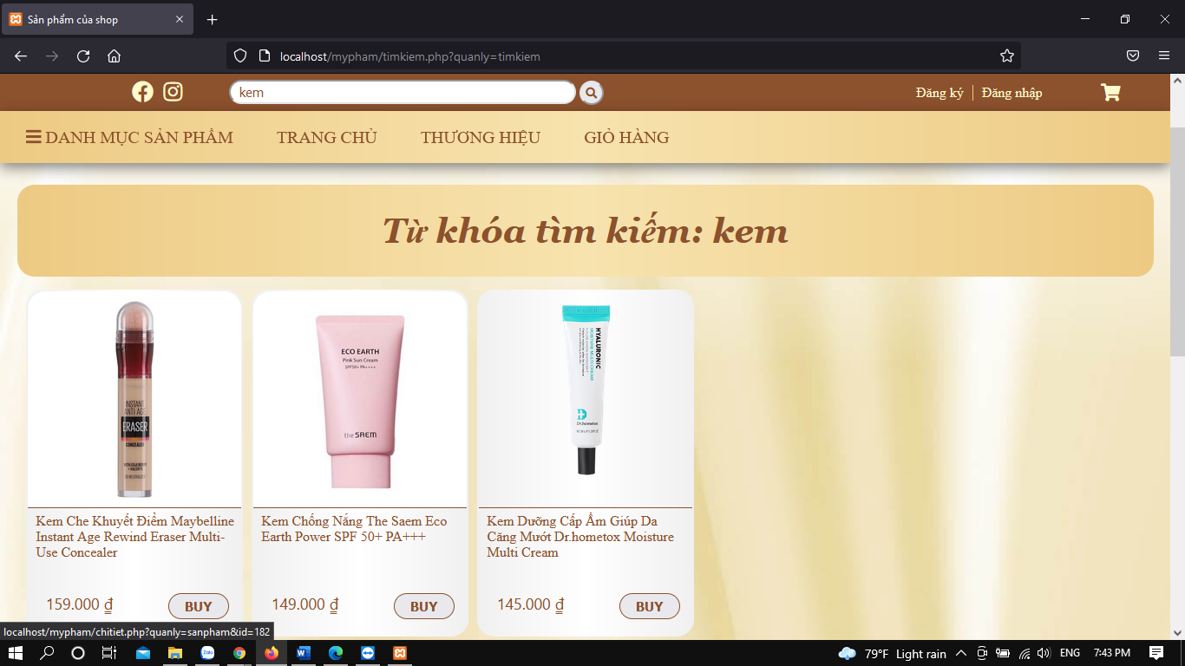

*Hình 1. 11: Trang tìm kiếm*

1. **Hiển thị danh mục sản phẩm**

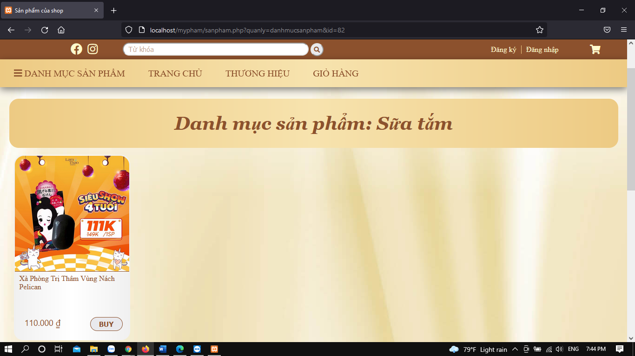

*Hình 1. 12: Trang danh mục*

1. **Trang thương hiệu sản phẩm**

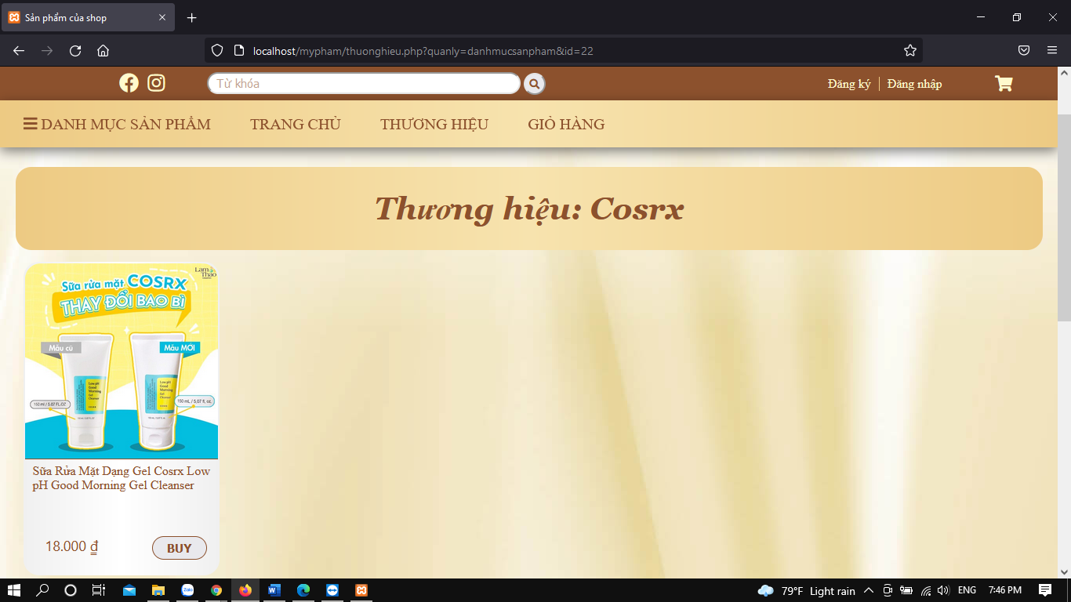

*Hình 1. 13: Trang thương hiệu*

1. **Trang đổi mật khẩu**

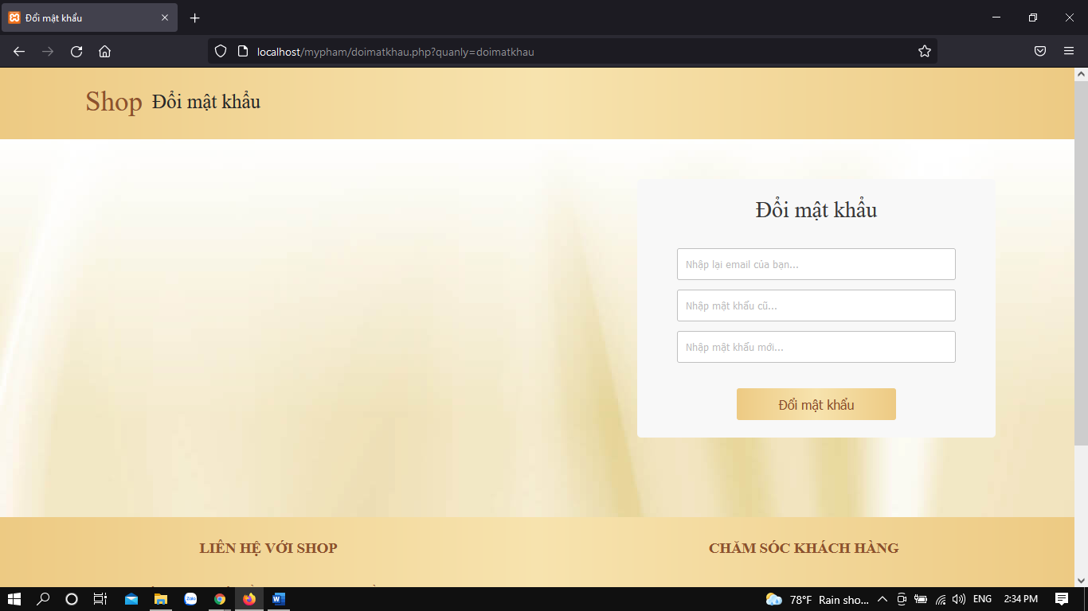

*Hình 1. 14: Trang đổi mật khẩu*

1. **Trang chi tiết sản phẩm**

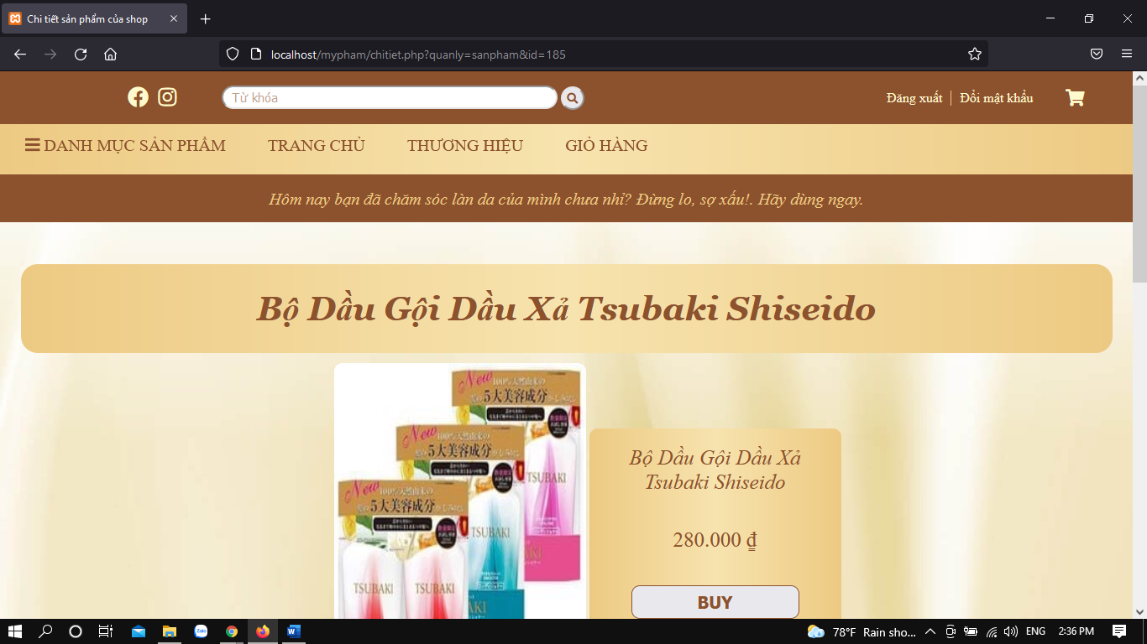

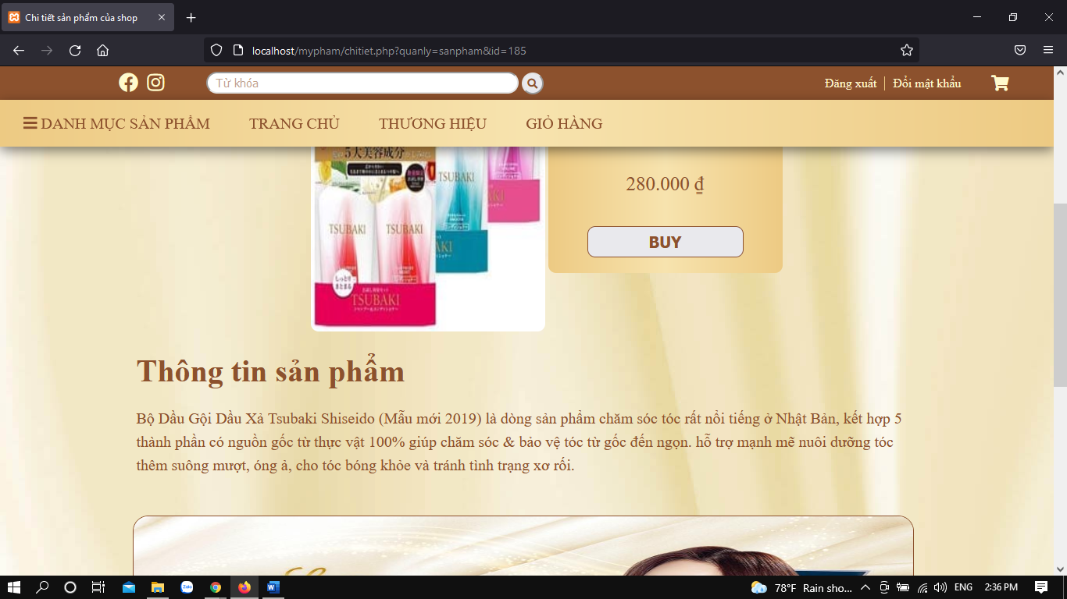

*Hình 1. 15: Trang chi tiết sản phẩm*

1. **Giỏ hàng mini**

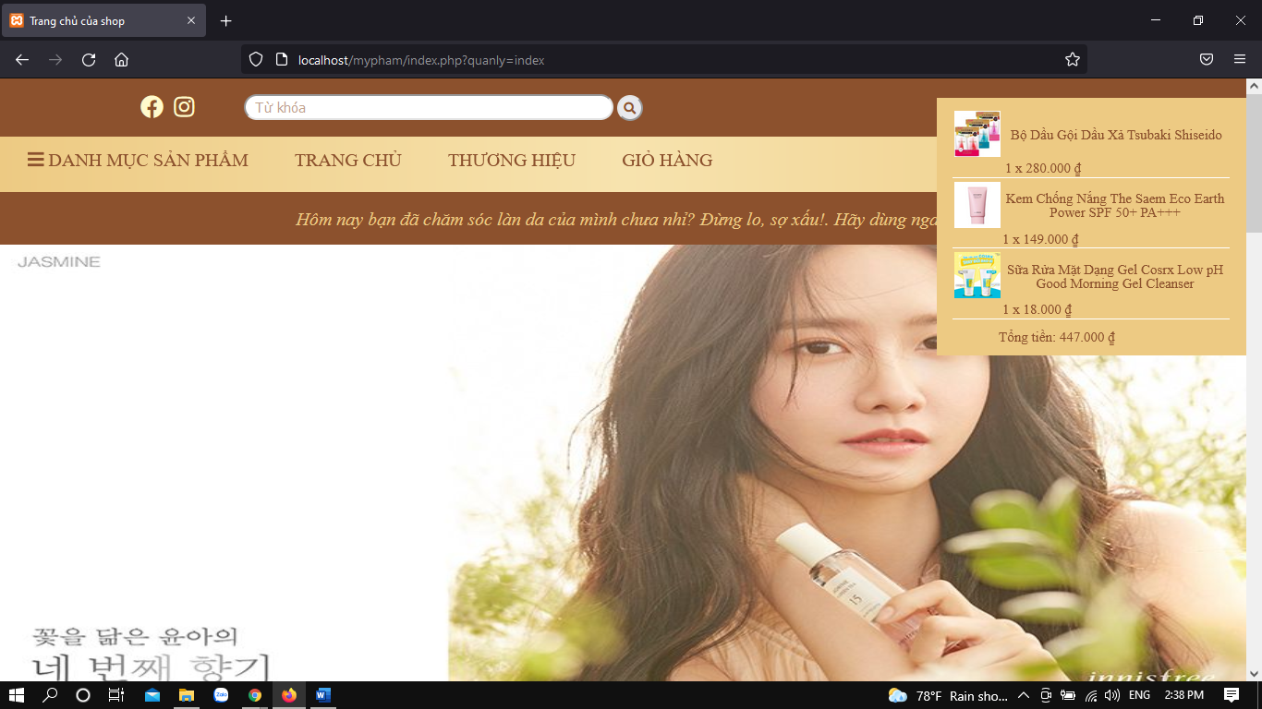

*Hình 1. 16: Giỏ hàng mini*

1. **Trang giỏ hàng**

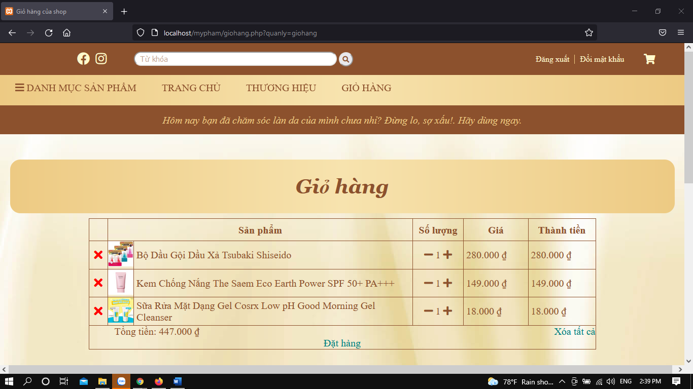

*Hình 1. 17: Trang giỏ hàng*

1. **Trang đã đặt hàng**

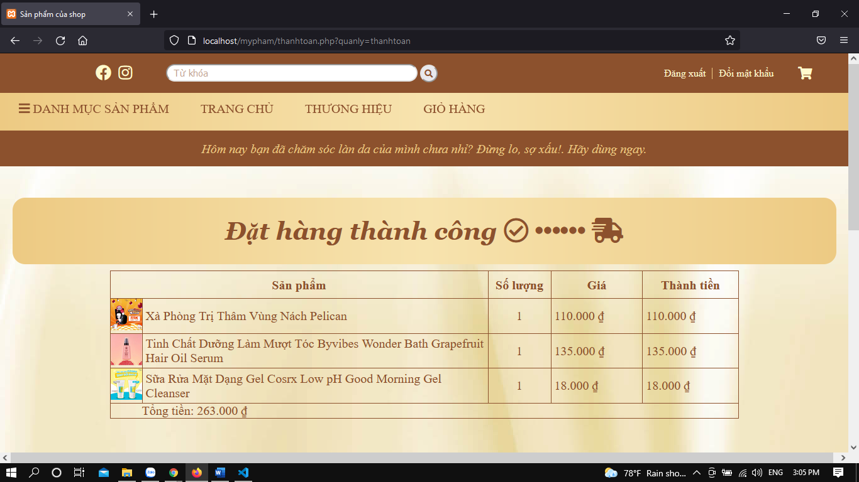

*Hình 1. 18: Trang đặt hàng*

1. **Trang đăng nhập admin**

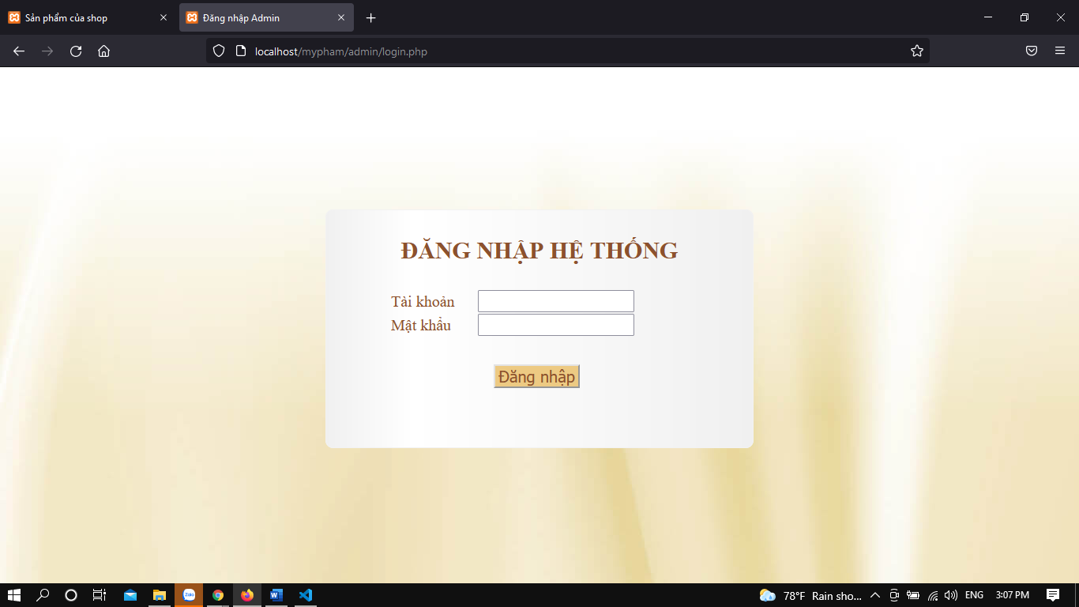

*Hình 1. 19: Trang đăng nhập Admin*

1. **Trang admin**

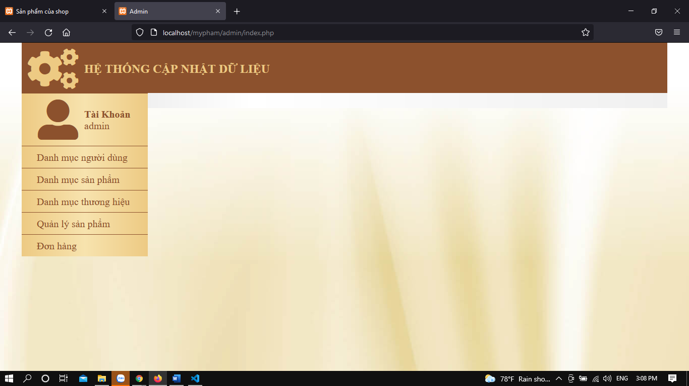

*Hình 1. 20:Trang chủ Amin*

1. **Trang quản lý người dùng**

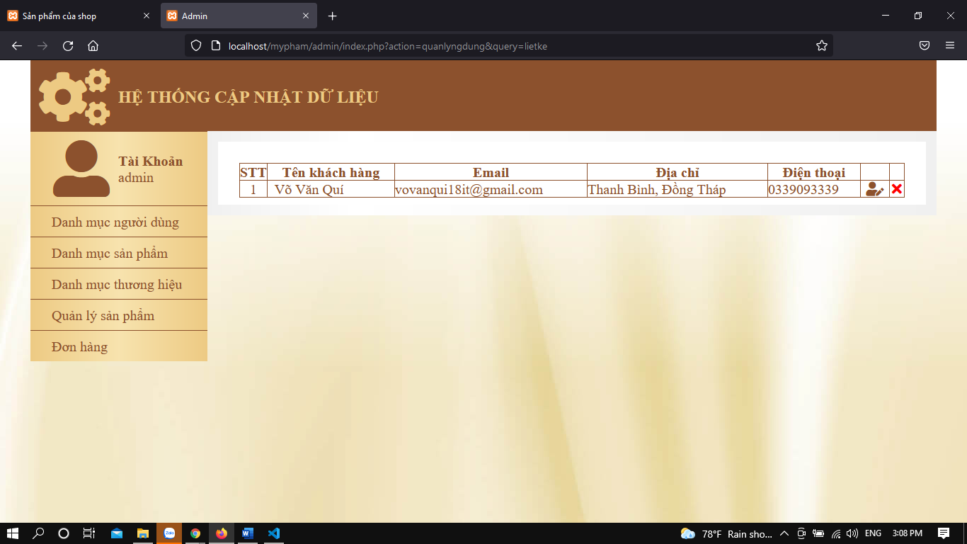

*Hình 1. 21: Trang quản lý người dùng*

1. **Trang quản lý danh mục sản phẩm**

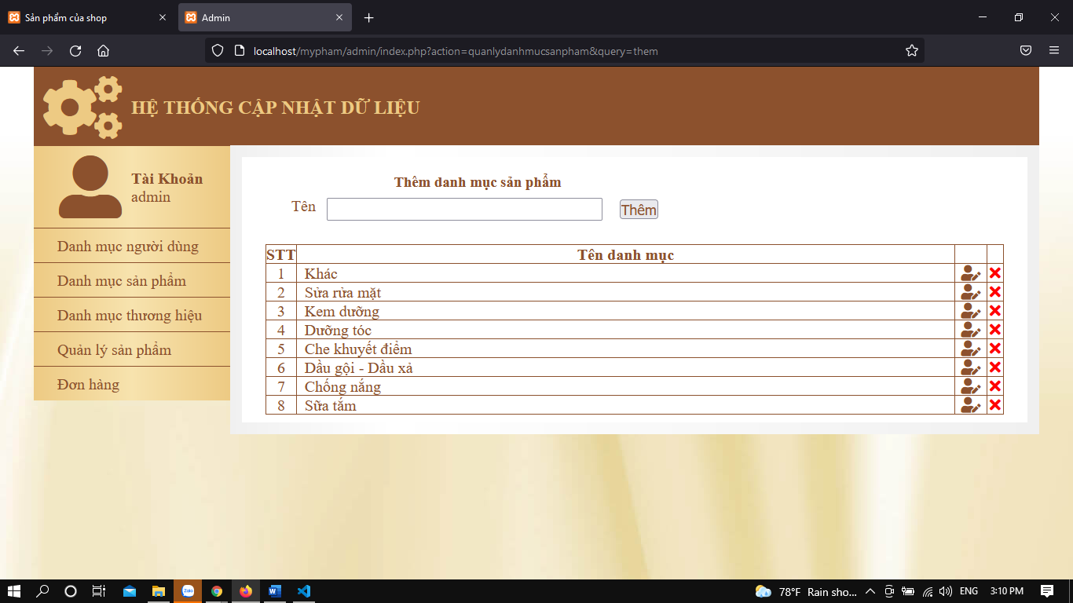

*Hình 1. 22: Trang quản lý danh mục sản phẩm*

1. **Trang quản lý danh mục thương hiệu**

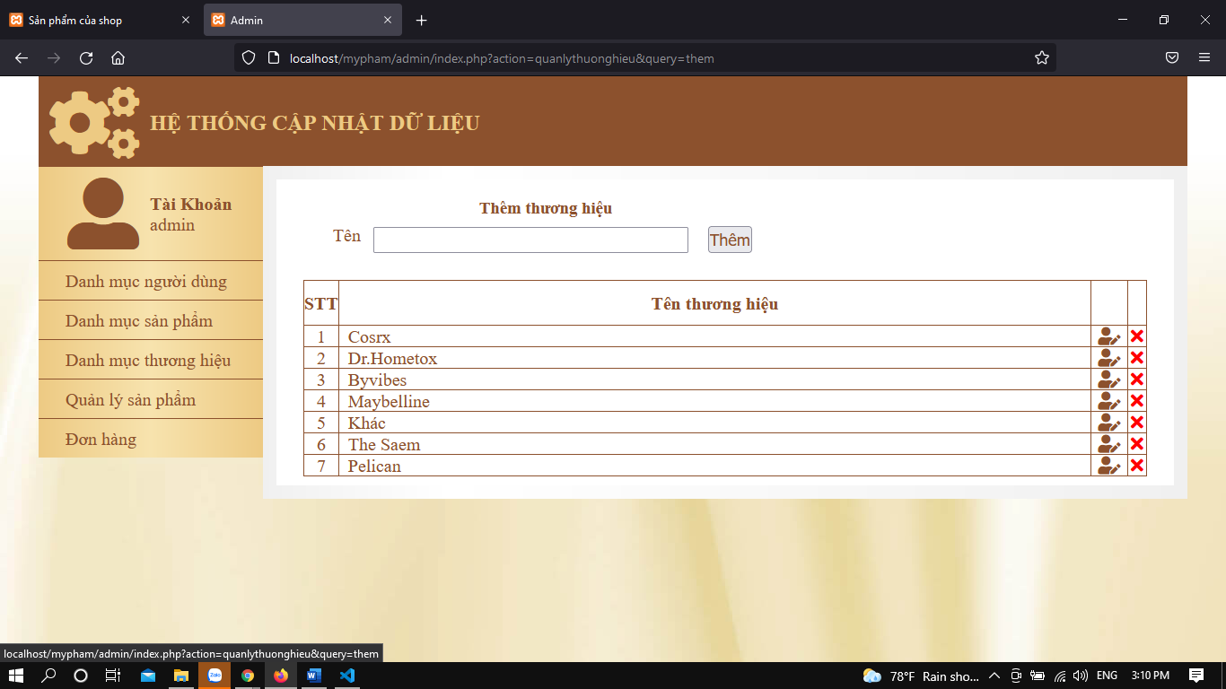

*Hình 1. 23: Trang quản lý thương hiệu*

1. **Trang quản lý sản phẩm**

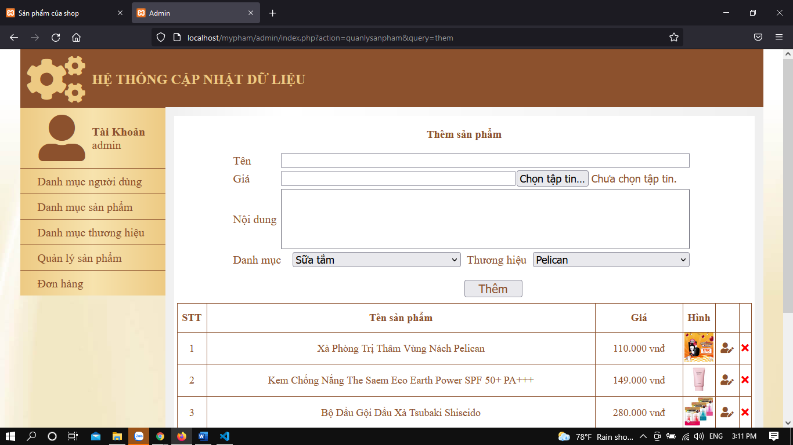

*Hình 1. 24: Trang quản lý sản phẩm*

1. **Trang quản lý đơn hàng**

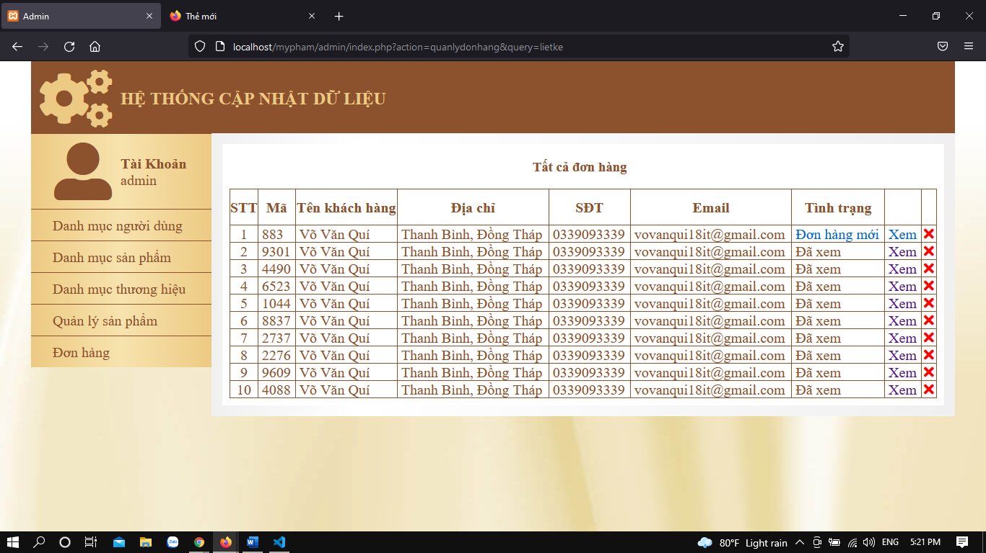

*Hình 1. 25: Trang đơn hàng*

1. **Trang chi tiết đơn hàng**

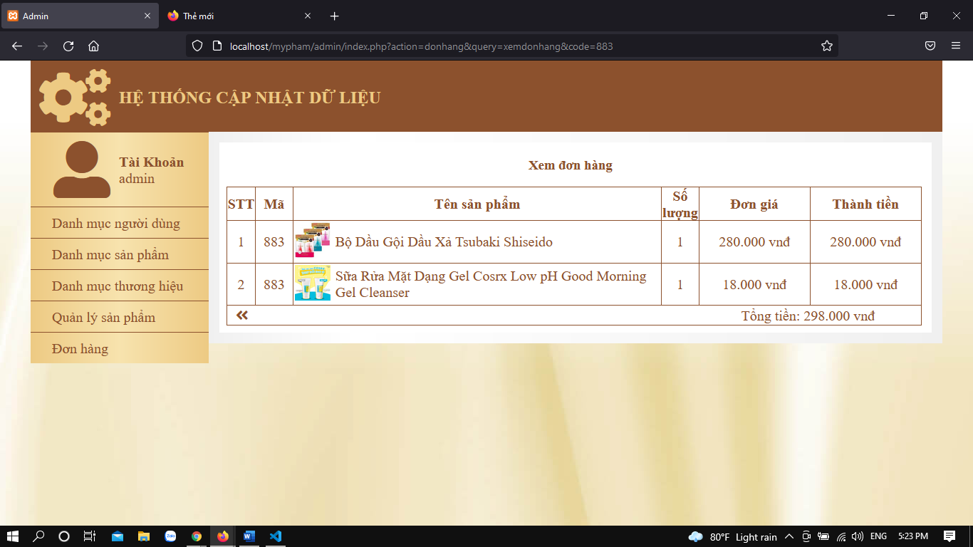

*Hình 1. 26: Trang chi tiết đơn hàng*

**KẾT LUẬN**

Quá trình làm đồ án “Xây dựng website bán Mỹ Phẩm”, bản thân em tự thấy mình đã thu được các kết quả sau:

* Xây dựng được một website hoàn chỉnh.
* Hiểu được cách làm một website.
* Bản thân còn rèn luyện thêm được khả năng kiên trì, mài mò và chịu áp lực về thời gian trong lúc làm đồ án.

Do thời gian có hạn và kỹ thuật lập trình còn hạ chế nên sản phẩm website chưa thật sự hoàn thiện một cách tốt nhất. Trong thời gian tới, em sẽ cố gắng hoàn thiện và mở rộng các chức năng hiện thời và bổ sung thêm các chức năng, tính năng còn thiếu và mới mang lại sự tiện lợi cho người dùng.

Vì vậy em kính mong thầy giáo, cô giáo và các bạn xem xét, chỉ bảo và giúp đỡ em để em có thể hoàn thiện đồ án này tốt hơn.

Em xin chân thành cảm ơn!

# **TÀI LIỆU THAM KHẢO**

[1] Giáo trình “Phát triển ứng dụng web”, Nguyễn Đình Thuận & Mai Xuân Hùng, Đại Học Quốc Gia TP.HCM, 2015.

[3] Phpadmin (Tạo cơ sở dữ liệu) link: https://hocwebchuan.com/tutorial/php/phpmyadmin_create_table.php

[4] Code tham khảo để làm web link:

https://www.youtube.com/watch?v=jO49DYiyQXQ&list=PLWTu87GngvNz1rTGDUdif1sk1JbZpE-m5&index=1